PM SYKKEL 2026 – KARTUTSNITT TRASÉER
(Med forbehold om endringer)

TEMPO – TUR/RETUR
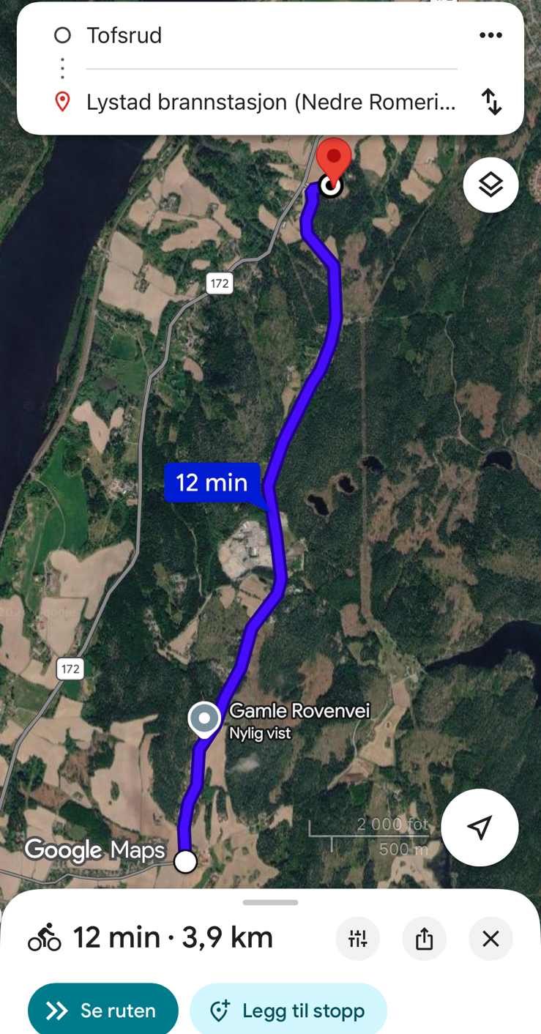
TERRENGLØYPE – 3 RUNDER
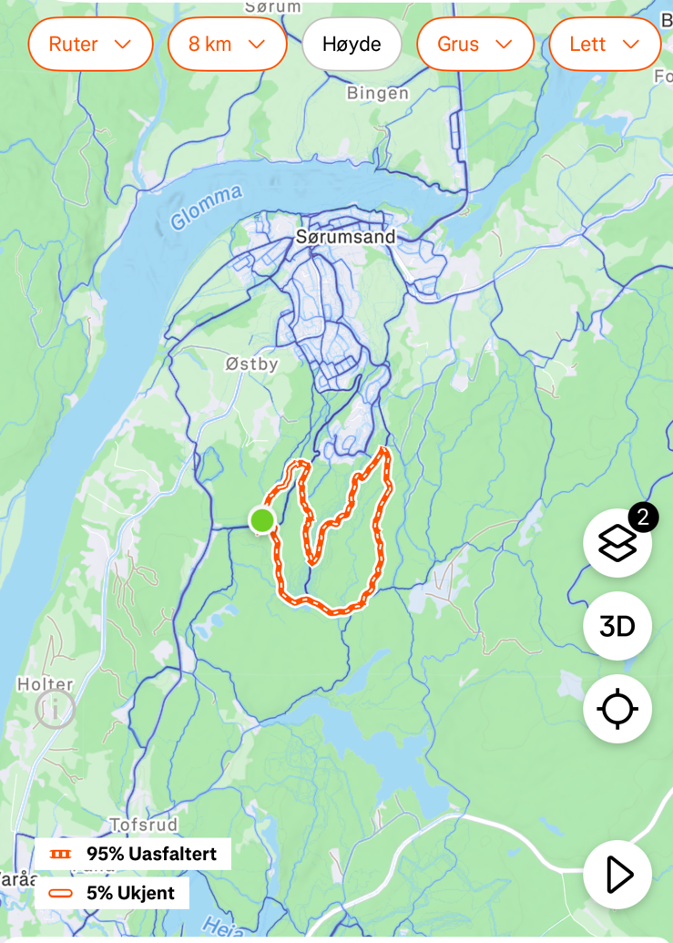
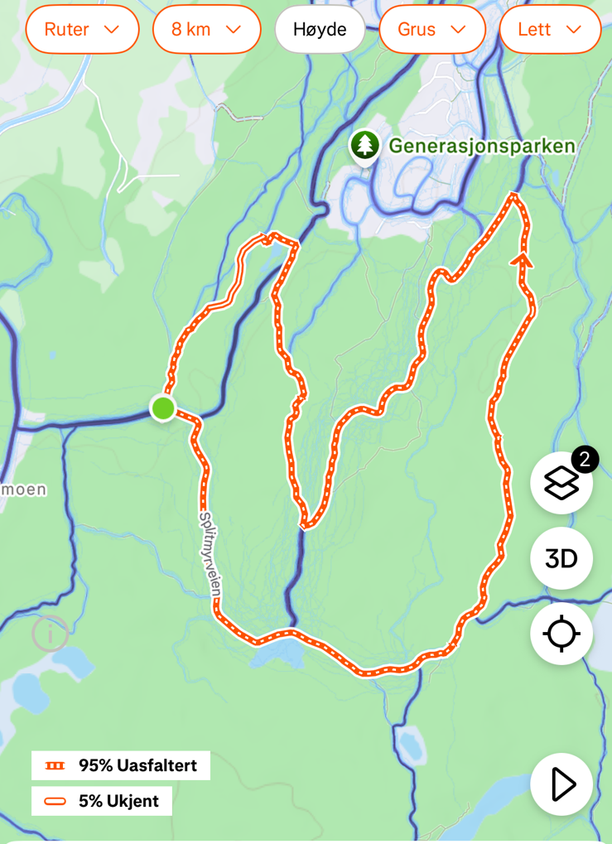

LANDEVEISLØYPE – 2 RUNDER
